Министерство науки и высшего образования Российской Федерации

“Московский технический университет связи и информатики”

Отчет по практической работы №11

Выполнил:

ст.гр.ЗРС2202

Дегтярев А.В.

Проверил:

Кудряшев В.В.

Москва

2022

1.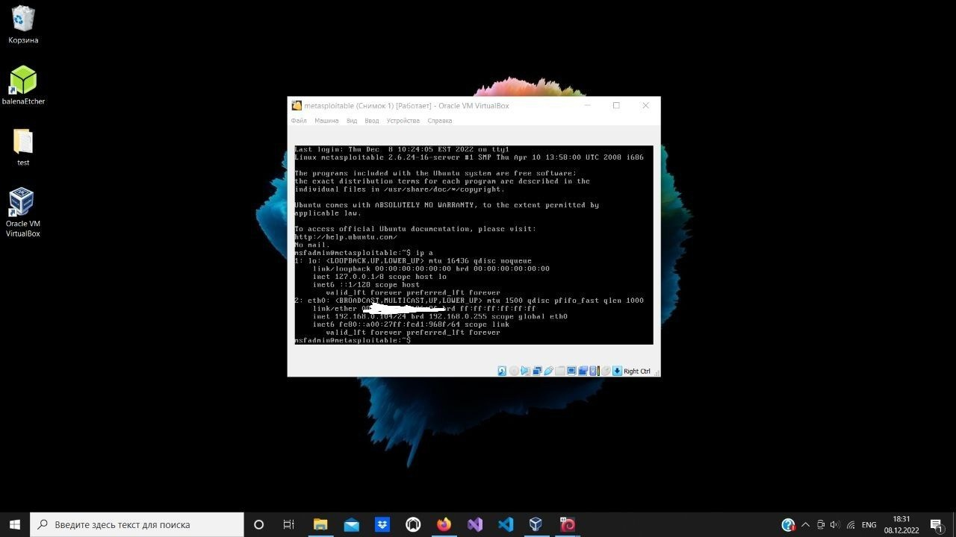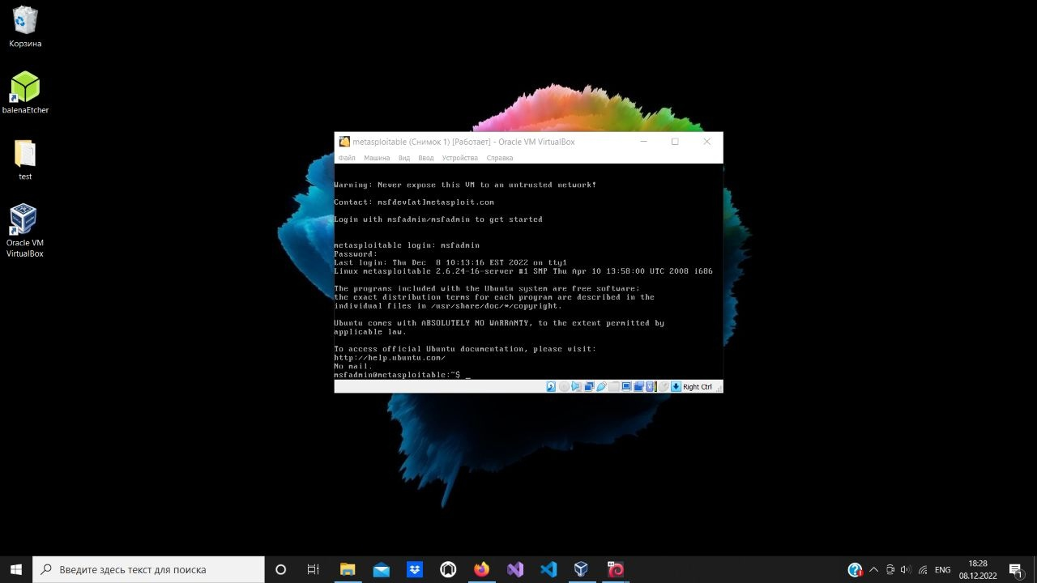

2.

